亚马逊标题新规75字符新规:亚马逊重磅新规：标题强制75字符以内
https://tianjikuajing.feishu.cn/wiki/ZzOywyzp0iA5o5kRia9cz4xjn2g?from=from_copylink
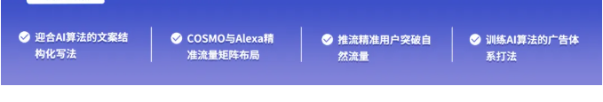

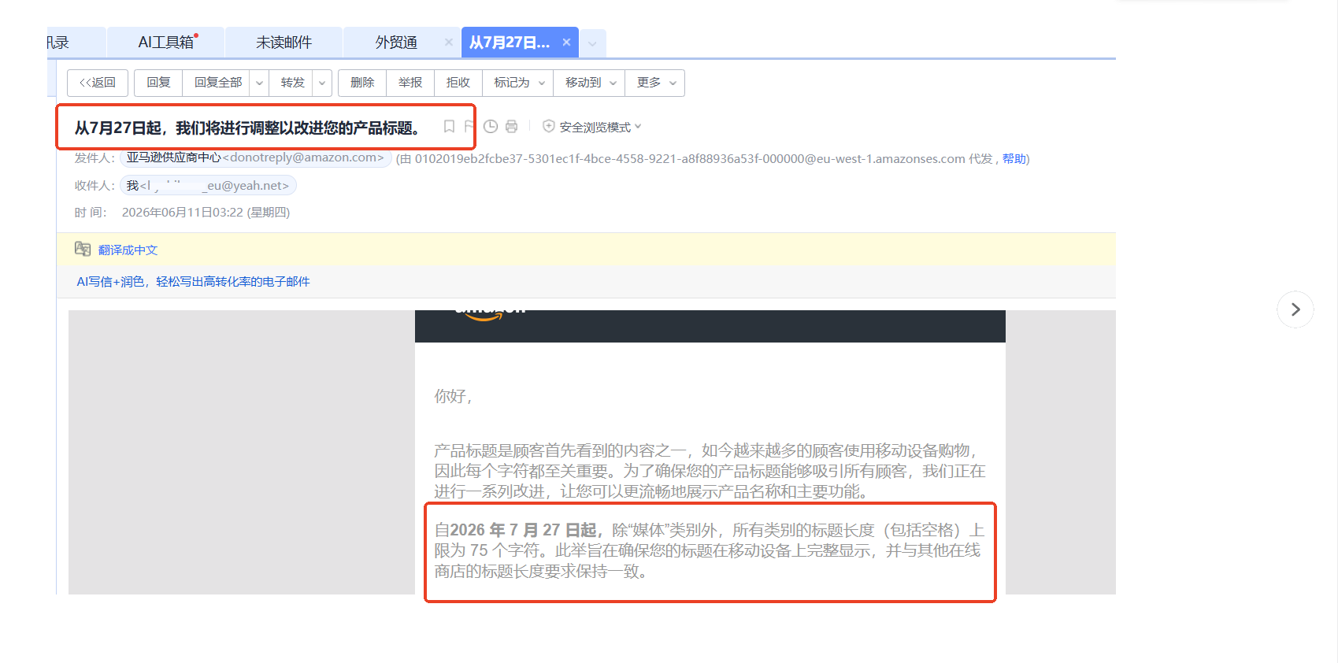
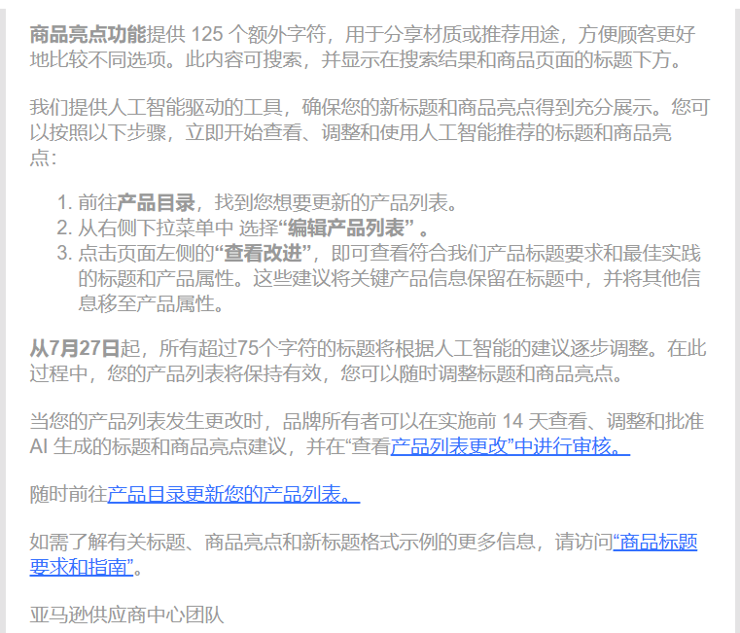
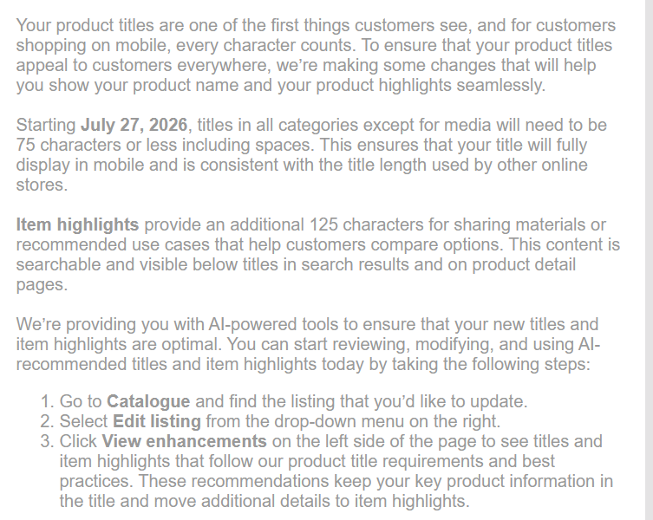
刚刚，亚马逊发布了一项重要公告：自2026年7月27日起，除媒介类商品外，所有类目的商品标题长度将统一限制在75个字符以内（包含空格）。
与此同时，亚马逊还推出了全新的“商品亮点”模块，用于承载过去标题中包含的大量补充信息，比如提供材质或建议使用场景信息等信息。该模块显示在搜索结果和商品详情页面中的商品名称下方。
消息一出，不少卖家的第一反应都是：
“什么？75个字符？”
“那我现在的大部分Listing标题岂不是都要重写？”
因为对于绝大多数亚马逊卖家来说，目前的标题长度普遍都在100-200字符之间，如果严格执行75字符规则，意味着大量商品标题都需要重新梳理和调整。
但如果结合近两年亚马逊COSMO、Alexa等AI系统的发展方向来看，这次调整远远不只是一次标题规范升级，而是亚马逊搜索逻辑和商品理解逻辑的一次重大变化。

一、为什么亚马逊要限制标题长度？
过去很多卖家都经历过一个阶段：标题越写越长，包含核心词、长尾词、属性词、材质词、功能词、场景词等等，恨不得把所有关键词全部塞进标题。

很多时候标题的字符数都接近亚马逊最大限制字符。其底层逻辑其实来源于早期搜索算法：亚马逊主要依赖关键词匹配进行商品检索。
但如今亚马逊的搜索算法已经发生了根本变化。特别是在COSMO算法和AI助手上线之后，平台已经从关键词匹配逐步转向“语义理解 + 商品理解 + 用户需求理解”。
换句话说，亚马逊越来越不需要卖家通过一个超长标题告诉系统：“我是什么产品”。而是希望通过商品整体内容和用户反馈去理解产品。
从这个角度来看，过长的标题不仅价值下降，甚至可能影响系统理解商品。
因此，这次调整的核心其实并不是减少字符数。而是亚马逊正在推动商品信息从过去的“关键词堆砌”，转向更加清晰的“线性结构化表达”。
专业一点来说，就是商品信息正在向知识图谱结构化方向演进。
对于今天的亚马逊来说，无论是COSMO算法还是Alexa AI购物顾问，它们需要的已经不是大量关键词，而是更清晰、更容易理解的商品信息。
从这次更新来看，亚马逊的目标非常明确：
第一，让买家快速获取商品最重要的信息。
未来搜索结果页展示的信息结构将变得更加清晰：
- 产品名称 ——商品是什么
- 商品亮点 ——商品最大的价值是什么

尤其是在移动端购物场景下，这种结构化展示能够显著提升浏览效率和购物体验。
第二，让亚马逊AI更容易识别和理解商品。
对于AI来说，结构化信息远比冗长的文字描述更容易理解。
亚马逊希望把商品信息拆解成多个清晰模块，比如标题负责定义产品，商品亮点负责表达核心卖点，五点描述负责补充详细特征，A+负责展示使用场景和价值等。
这样AI能够更准确建立商品知识图谱，理解商品属性、适用场景、人群需求以及竞争关系。

二、卖家现在应该怎么做？

看到标题限制75字符新规之后，不少卖家最关心的问题是：
我的Listing是不是要马上修改？
我的标题是不是要全部重写？
实际上，大部分卖家没必要过度恐慌。

因为从目前亚马逊公布的信息来看，这次调整更像是一次商品信息结构的重组，而不是彻底推翻现有Listing。
对于绝大多数产品来说，本质上只是把原来集中在标题中的信息，拆分到两个不同模块：
1、标题：负责表达产品名称和核心识别信息。
2、商品亮点：负责表达核心卖点、使用场景、适用人群、材质特点等信息。
换句话说以前是把所有内容塞进一个标题，7月27日后，则是产品标题 + 商品亮点共同完成商品信息表达。
因此很多表现优秀的Listing，并不一定需要大幅修改内容逻辑，而是需要重新调整信息结构。

第一类卖家：参加Prime Day的老品，建议暂时不要着急调整。

尤其是正在参加Prime Day活动、流量和转化表现稳定的成熟链接。原因很简单：任何涉及标题的信息调整，都有可能影响亚马逊算法对商品的重新理解和历史数据积累。
对于已经处于稳定状态的链接来说，在大促前或者大促期间修改核心内容，并不是最好的选择。更稳妥的做法是：先参加大促，等Prime会员日结束后，再根据新规逐步调整标题和商品亮点结构。

第二类卖家：近期要打新品和盘活老品的卖家，建议尽早开始优化。
新品本身就处于AI重新建立商品认知的阶段。越早按照新规则完成商品信息结构调整，越有利于亚马逊AI系统建立准确的商品画像。
尤其是在当前COSMO、Alexa等系统持续参与商品理解的背景下：AI越早获取清晰、结构化的信息。越容易建立正确的商品知识图谱。越有利于后续搜索匹配和推荐匹配。
而需要盘活的老链接，本身因为商品信息表达混乱，AI无法准确理解产品定位，流量精准度不足。这类链接本身就需要重新优化。
与其未来被亚马逊AI自动调整，不如主动按照新的结构进行升级。盘活的老品借助这次新规变化，重新梳理产品核心定位、用户需求、核心卖点、场景标签、人群标签，从而重新优化链接。
此次公告还有一个非常值得关注的信息：如果卖家没有主动修改标题。7月27日之后，亚马逊将逐步采用AI建议的标题和商品亮点。
这意味着什么？意味着亚马逊正在逐步成为商品内容的参与优化者。未来平台可能会越来越多地利用AI帮助卖家优化商品信息。
未来亚马逊运营的核心，不再是简单的关键词运营，而是AI理解商品、AI理解用户需求、AI进行流量分发。
值得一提的是， 这次亚马逊标题新规。
很多卖家会发现，亚马逊这两年的变化越来越大：
- 算法更新得越来越频繁
- 标题越来越短
- 商品信息越来越结构化
- AI推荐流量越来越多

而这些变化， 飞轮AI算法体系，围绕亚马逊 AI 推荐机制的底层逻辑，帮助卖家实现精准AI推流。
很多卖家朋友在按照新的打法调整之后，会明显发现一个变化：广告花费开始逐渐下降，自然订单占比在提升。
对本次标题新规进行重点解读。
包括：
- 标题75字符时代如何重新布局Listing结构
- 商品亮点模块应该如何规划内容
- 如何构建符合COSMO、Alexa理解逻辑的商品信息体系；
- 如何让AI更准确识别产品价值并获得推荐流量
- 新规下新品、老品和成熟链接的不同优化策略
- 帮助卖家不仅看懂这次政策变化，更看懂政策背后的AI运营逻辑升级。
总结
这篇文章主要解读了亚马逊2026年7月27日即将生效的商品标题新规，以及对卖家运营的影响与应对策略，核心内容总结如下：

📌 一、新规核心变化（2026年7月27日起生效）
- 标题字符限制：除媒介类商品外，所有类目商品标题统一限制在75个字符以内（含空格），确保移动端完整显示。
- 新增"商品亮点"（Item Highlights）模块：提供额外125个字符，用于填写材质、使用场景、核心卖点等信息，显示在搜索结果和详情页的标题下方，且可被搜索。
- AI辅助与自动处理：卖家可通过"管理所有库存→编辑→查看改进内容"获取AI推荐的标题+亮点；若卖家未主动修改，7月27日后超长标题将由亚马逊逐步替换为AI建议版本（品牌所有者有14天审核窗口），商品保持在线在售。
- 亚马逊全新升级AI辅助模块

🔍 二、亚马逊调整背后的逻辑
- 从过去"关键词堆砌超长标题匹配搜索"，转向COSMO/Alexa语义理解+商品知识图谱结构化。
- 目的是让买家快速获取核心信息（标题=产品是什么；亮点=核心价值），同时让AI更易理解并建立准确的商品画像。

✅ 三、卖家应对建议
本质是信息重组而非推翻重写——标题保留品牌+核心产品词+最关键属性；其余信息移入商品亮点。
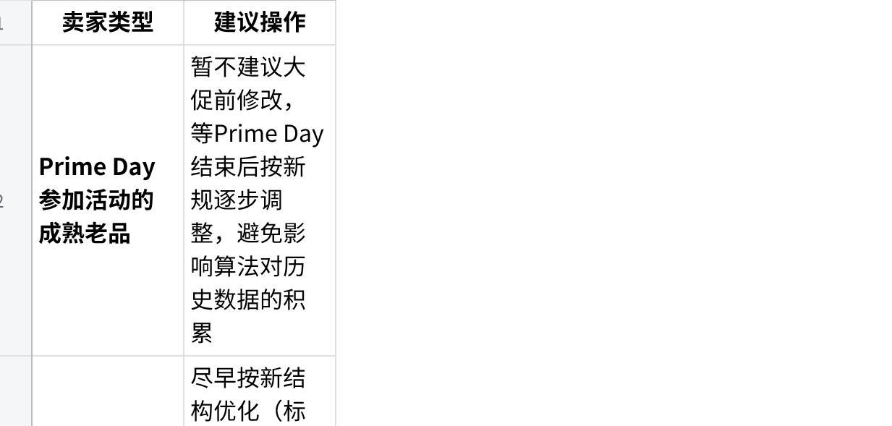
点击图片可查看完整电子表格
- 卖家应主动修改掌握控制权，避免被动依赖AI改写导致核心关键词丢失。

💡 四、文章观点
这次变化标志着亚马逊运营正从"关键词堆砌"走向"AI理解商品+结构化信息表达"，未来核心竞争力是让COSMO/Alexa等AI系统准确理解产品价值和用户需求，而非单纯塞词。

整理一份75字符标题+商品亮点的撰写模板或示例。：
好的，我为你整理了符合亚马逊新规的75字符标题 + 商品亮点撰写模板和具体示例，方便你直接套用或参考。

一、撰写原则
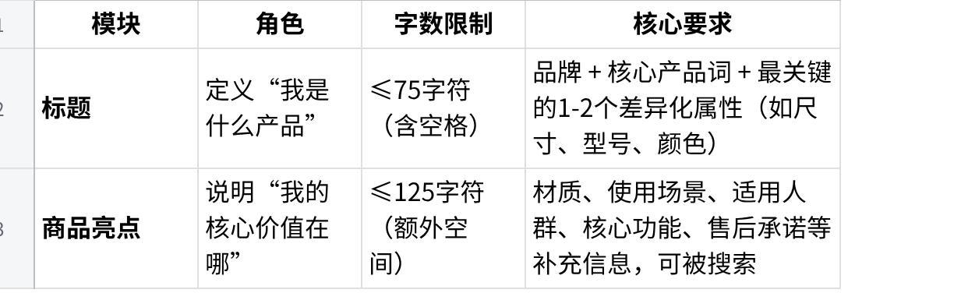
点击图片可查看完整电子表格
一句话口诀：标题说清“谁家的什么东西”，亮点讲透“好在哪、给谁用、怎么用”。

二、模板公式

标题模板（≤75字符）
Plain Text
[品牌] [核心产品词] + [关键属性1] + [关键属性2]
- 品牌：必须放最前面（如有）
- 核心产品词：客户最常搜的那个词
- 关键属性：只保留最必要的1-2项（尺寸/颜色/容量/型号），多余的全部移到亮点

商品亮点模板（≤125字符）
Plain Text
[材质/规格] + [使用场景/适用人群] + [核心功能/卖点] + [售后保障]
- 亮点内可用逗号分隔多个要点，但注意总字符数
- 尽量包含可被搜索的关键词（场景词、材质词、人群词）

三、实战示例

示例1：不锈钢保温杯
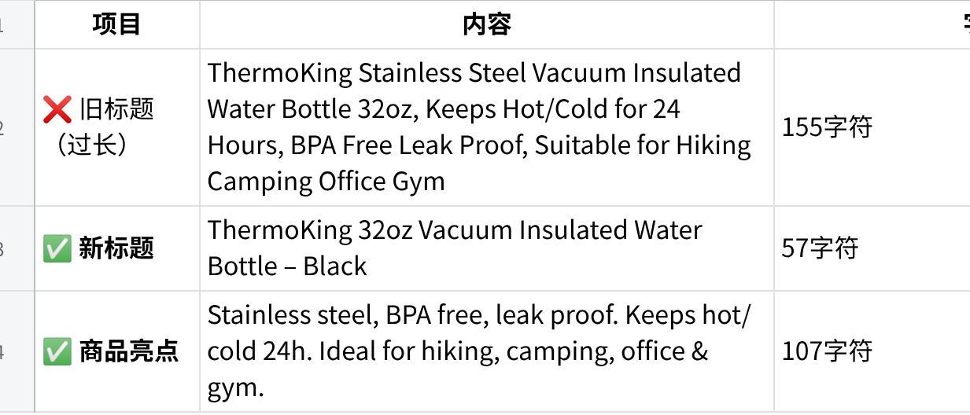
点击图片可查看完整电子表格

示例2：瑜伽垫
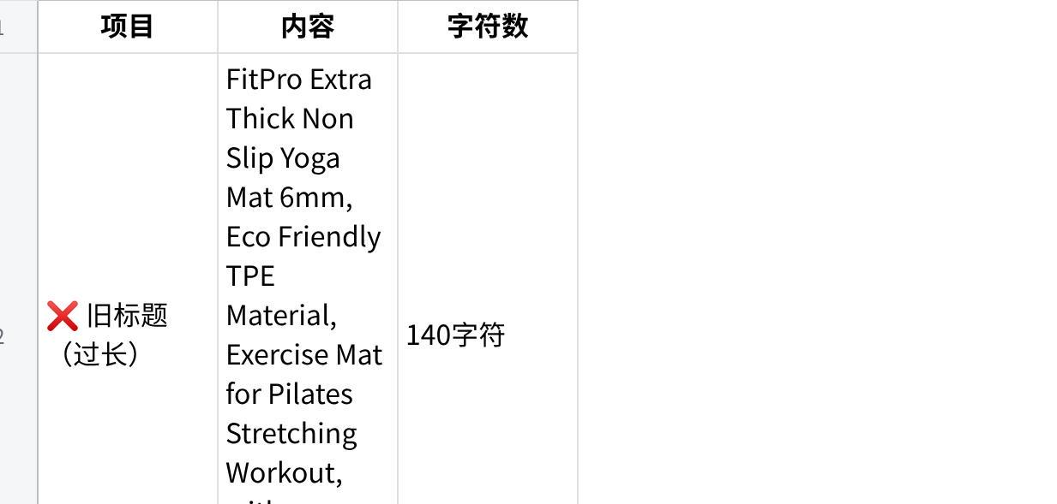
点击图片可查看完整电子表格

示例3：宠物狗玩具球
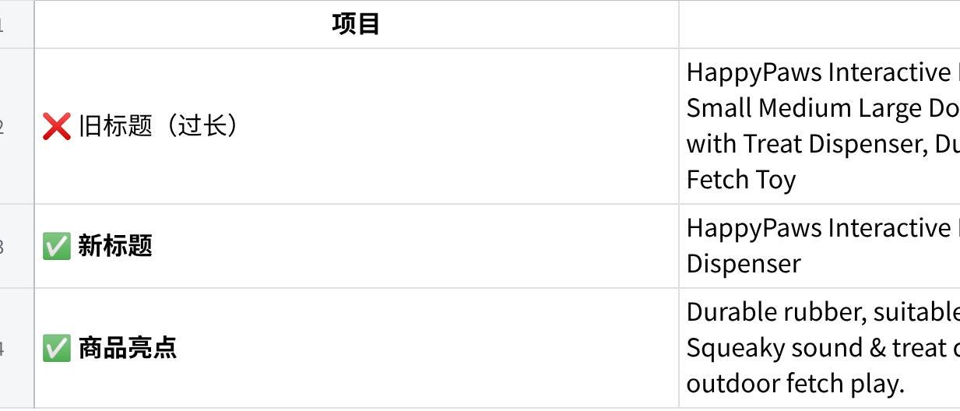
点击图片可查看完整电子表格

四、实操检查清单
- 标题是否控制在 75字符以内（含空格）？
- 标题是否包含品牌名（如有）？
- 标题是否删除了重复词、冗余修饰词（如“Best”“High Quality”）？
- 原标题中被删除的长尾词、场景词、材质词是否已转移到商品亮点？
- 商品亮点是否控制在 125字符以内？
- 商品亮点是否包含了可被搜索的关键词（材质、场景、人群、功能）？
- 品牌所有者是否已确认AI建议内容（如需）？

如果你愿意告诉我你的具体品类和产品信息，我可以帮你直接写一份定制版的标题+亮点文案。
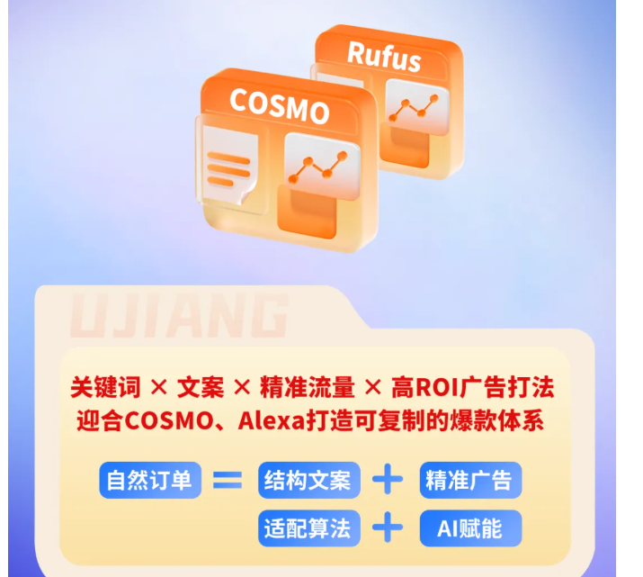
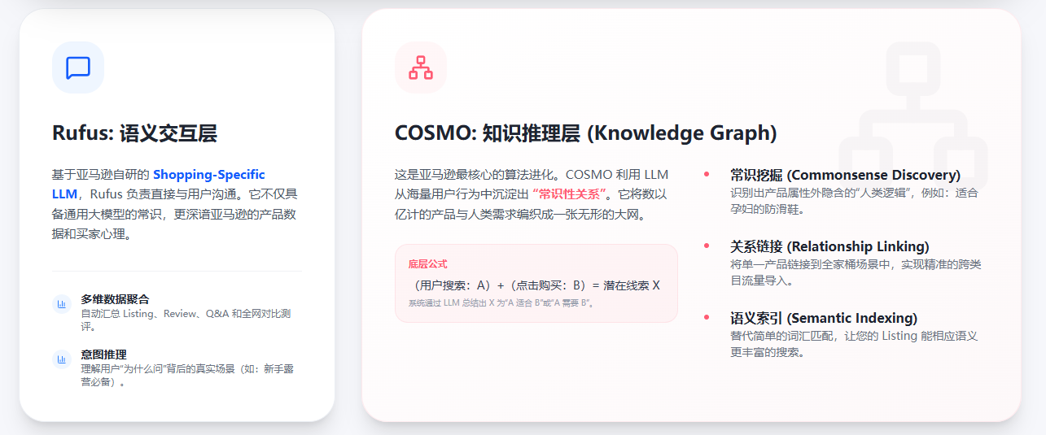
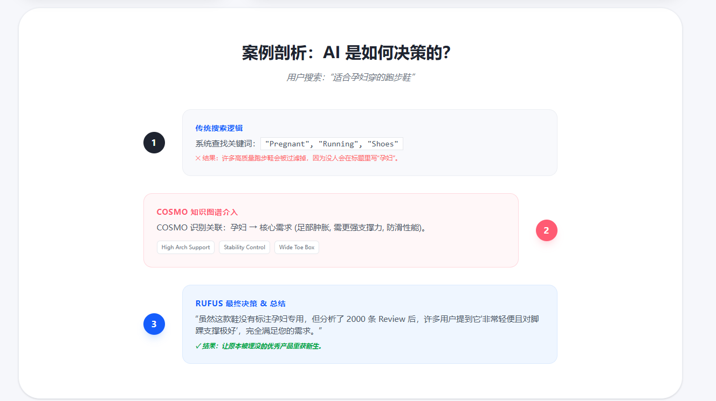
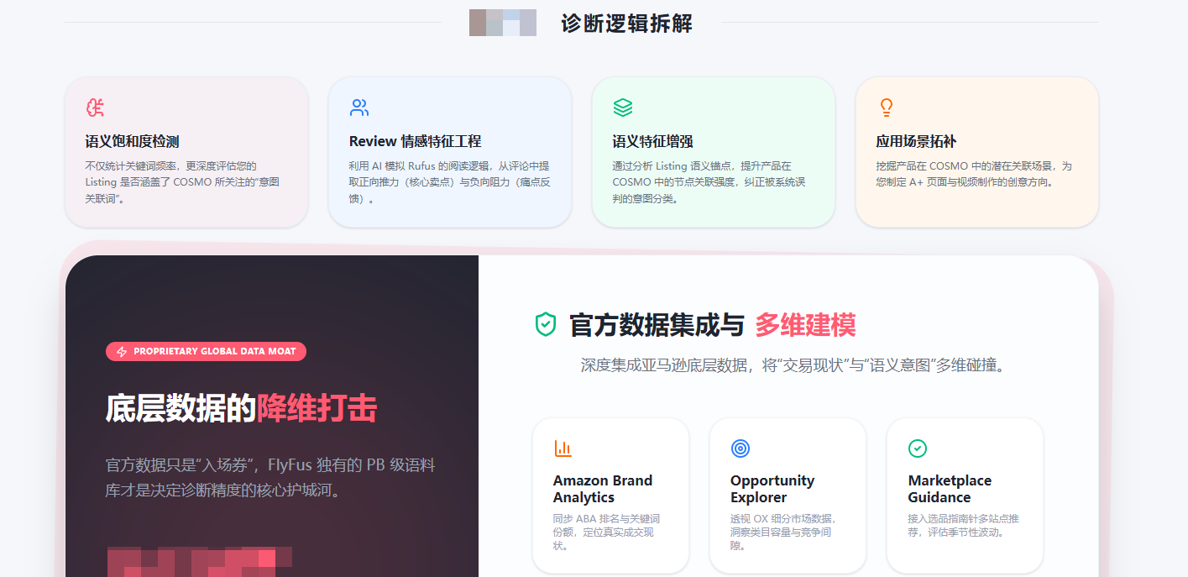
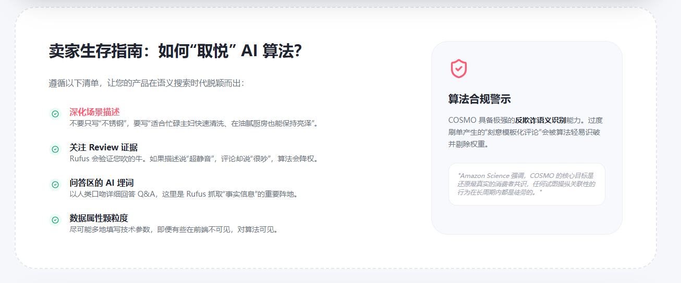
我们整理出来 方便查看：亚马逊科学 阅读官方 COSMO 论文原文 点击查看

https://www.amazon.science/publications/cosmo-a-large-scale-e-commerce-common-sense-knowledge-generation-and-serving-system-at-amazon

阅读RUFUS原文

https://www.amazon.science/blog/the-technology-behind-amazons-genai-powered-shopping-assistant-rufus

[【内部培训】亚马逊Alexa for Shopping 更新解读及 Listing 优化指南(1)(1)(1).pdf]
[ai_image_compliance_v2(1).pdf]
[AI图片法律法规v4.pdf]
[flyfus_alexa_shopping_value_deck2.pptx]
[CDQ Training (1)官方(1).pptx]

